http://abuledu.org/abuledu/monoposte



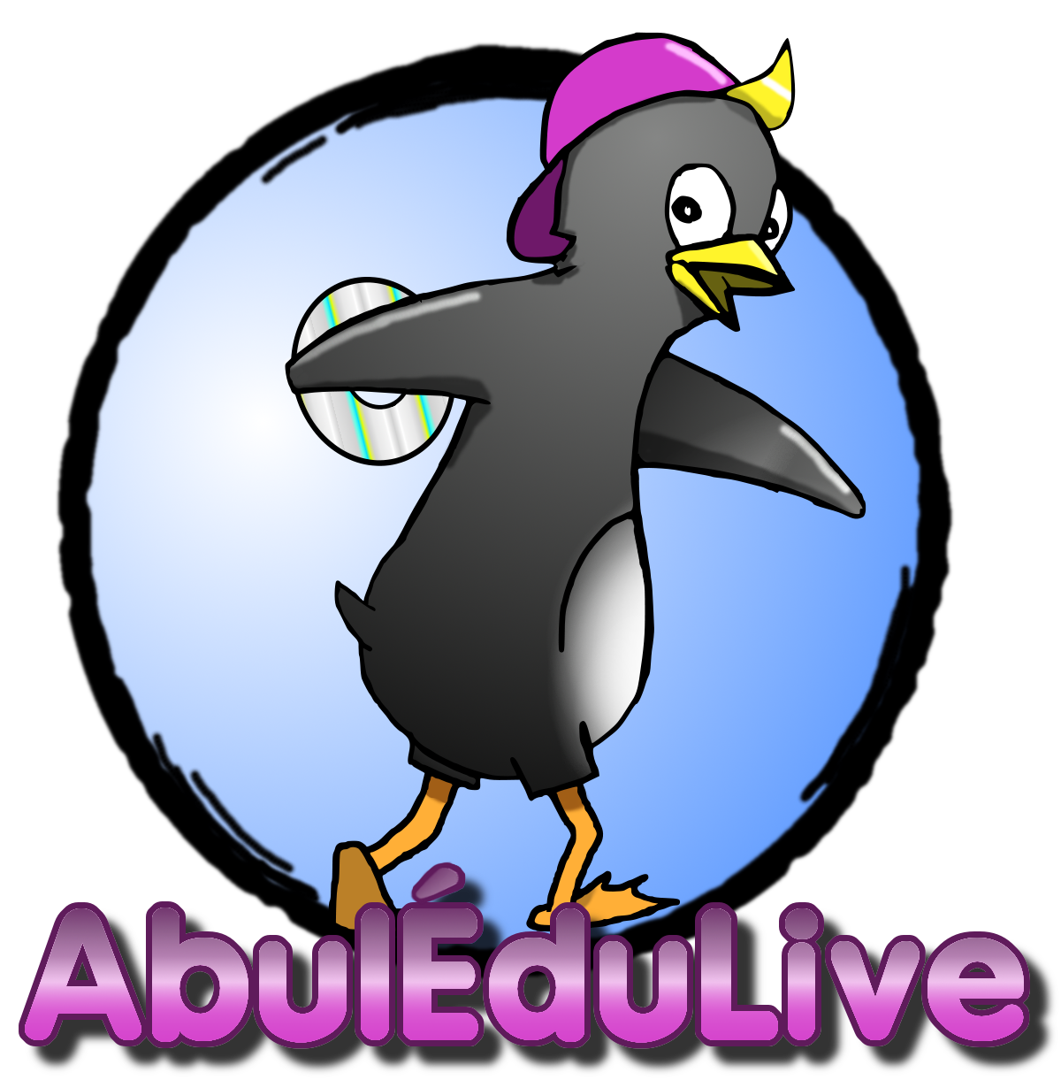

Version
8.04

(Version monoposte)
Système autonome Linux
avec logiciels libres éducatifs
issus du projet AbulÉdu

www.abuledu.org

www.scideralle.org www.ryxeo.com
CE CÉDÉROM CONTIENT UN SYSTÈME GNU/LINUX AUTONOME ET N'INSTALLE RIEN SUR LE DISQUE DUR.
IL NE MODIFIE PAS VOTRE SYSTÈME.

Système requis : un ordinateur de type PC avec au moins 256Mo de RAM

PROCÉDURE POUR DEMARRER ABULEDULIVE
Insérer le cédérom. / Redémarrer l'ordinateur./ L'ordinateur démarre tout seul sur le cédérom. / Un menu apparaît : choisir « Essayer AbulÉduLive sans rien changer sur votre ordinateur ».

PROCÉDURE POUR QUITTER ABULEDULIVE
Cliquer sur la petite porte en bas à droite. / Choisir « Shutdown » / Le système s'arrête, le cédérom est automatiquement éjecté. / Retirer le cédérom, fermer le tiroir, appuyer sur la touche Entrée.
Au redémarrage, vous retrouvez votre système habituel.

SI LE CEDEROM NE DEMARRE PAS... (Une documentation est visible sous Windows sur le cédérom).
Sur certains ordinateurs, le disque dur démarre avant le lecteur cédérom, donc c'est votre système habituel qui se lance, le cédérom étant ignoré. Trois solutions :
1) Appuyer sur F12 (ou autre touche) pour afficher un menu et choisissez le lecteur qui contient « CD ». Validez
2) Modifier l'ordre de démarrage pour que le cédérom soit lu avant le disque dur. Au démarrage de l'ordinateur, au bout de quelques secondes, vous pouvez entrer dans le BIOS (souvent en appuyant sur la touche DEL, SUPPR, ou F2). Vous vous retrouvez dans une interface en anglais. Cherchez l'option permettant de modifier l'ordre du démarrage (« boot »), de manière à placer le lecteur CD en premier. Cette option peut revêtir plusieurs appellations comme « Boot order » ou « Boot sequence ». Enregistrez les modifications, quittez et redémarrez.
3) Créer une disquette à l'aide des utilitaires présents dans le dossier «install » du cédérom sous Windows.

Ce CD peut être librement copié et diffusé.
Le système et les logiciels qu'il contient, ainsi que cette jaquette, sont publiés sous licence GPL.

